Soutěžíme s Pribináčkem:
Hlasovat pro naše výtvory můžete od 25. 11. 2019 na stránkách www.stavimespribinackem.cz
Třída Čmeláčci : andílci z Pribináčků
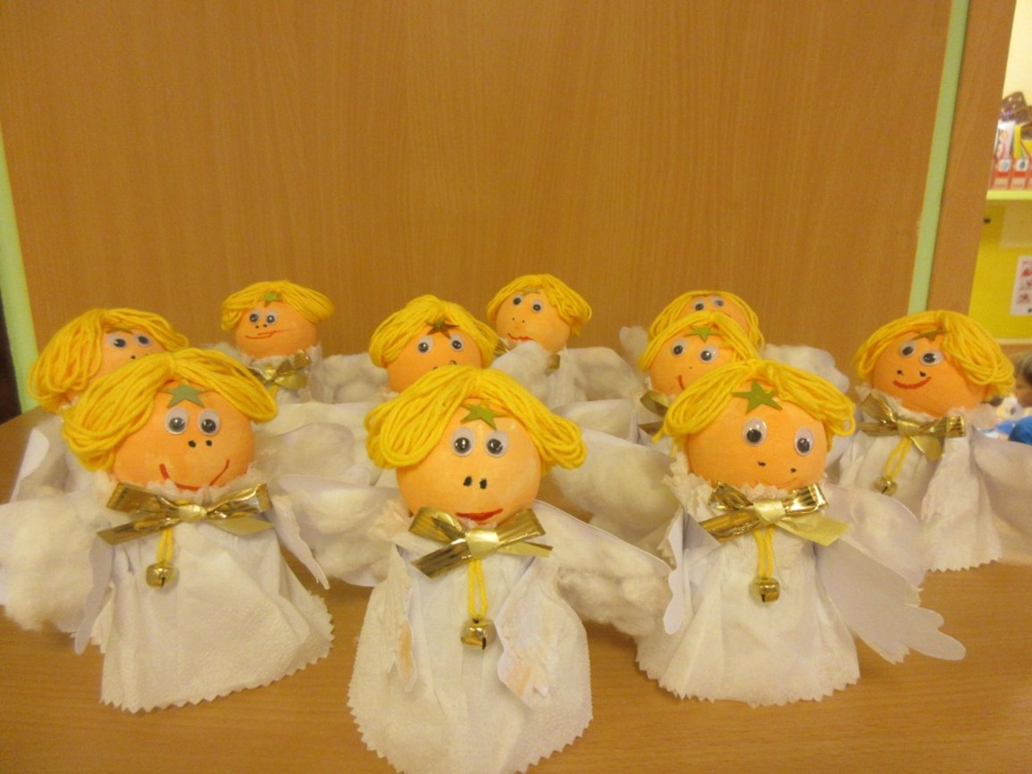
Třída Světlušky : vánoční adventní kalendář
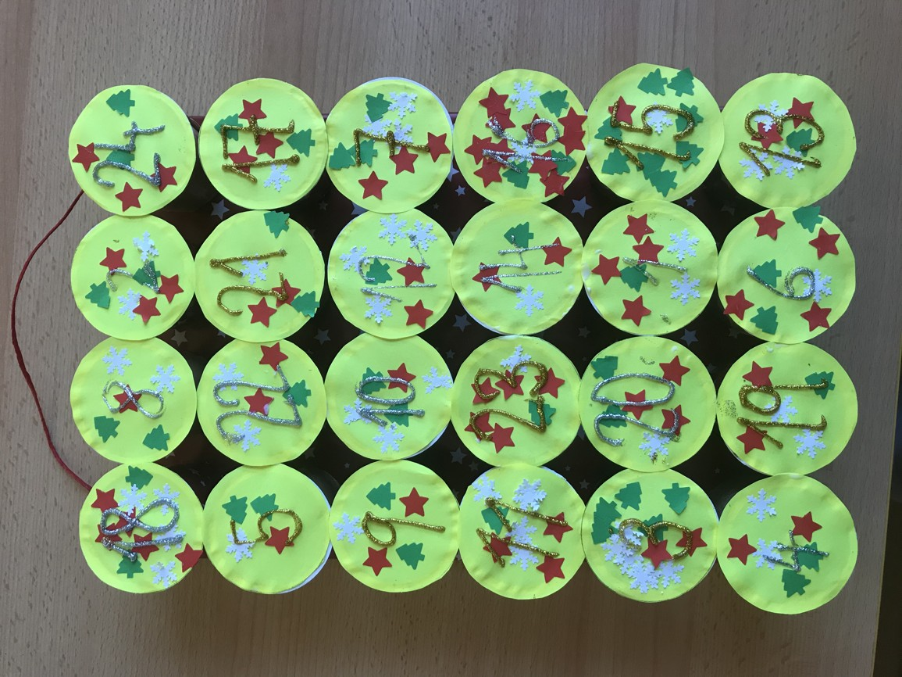
Třída Cvrčci: Podzimní let balóny nad Plzní
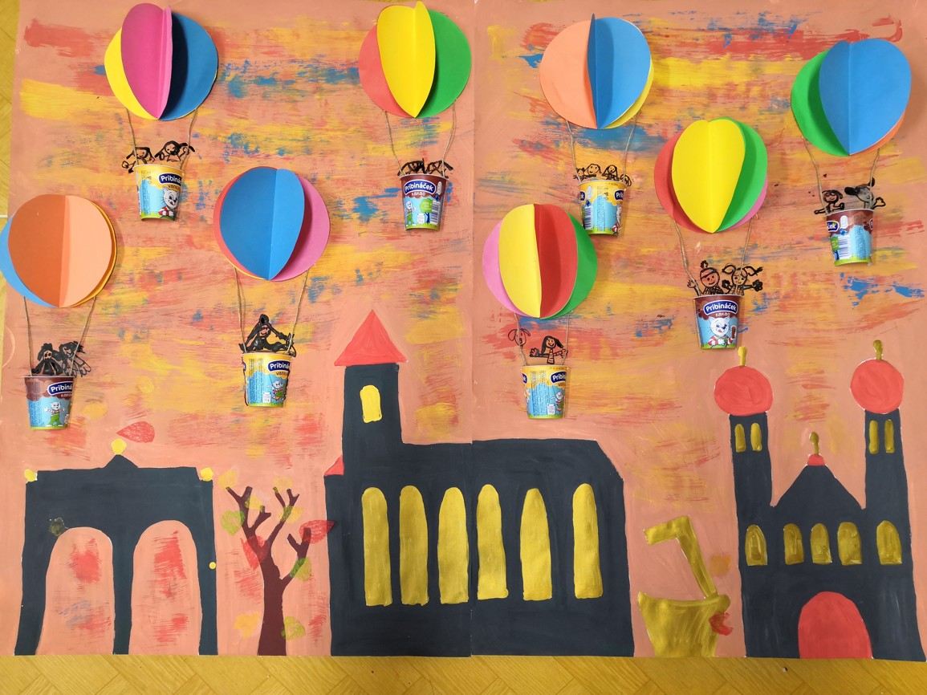
Třída Motýlci: vánoční svítící dům Třída Berušky : Podzim kouzlí v přírodě

